

- Когут Юрій 8 - голова

- Фантух Владислав 6 – заступник

- Рутка Василь,Шипунов Максим. - члени комітету

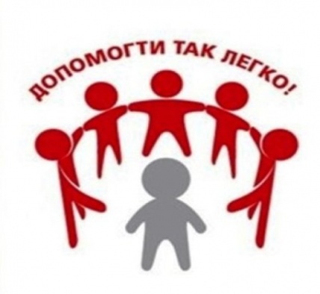

- Данковська тіна – голова

- Солтич Анастасія– заступник

- Марков Нікіта, Філіпчук Олександра – члени комітету



- Дулеба Олена – голова

- Котяш Олексаандр - заступник

- Розворук Ліза, Мунтян Роман– члени комітету



1.Кіцул Станіслав – голова

2.Рутько Валерій – заступник

3.Ткачук Микола, Григорець Валерія– члени комітету



- Кавуля Роман– голова

- Косован Богдан– заступник

- Калетник Неллі, Сухолитка Евеліна – члени комітету

